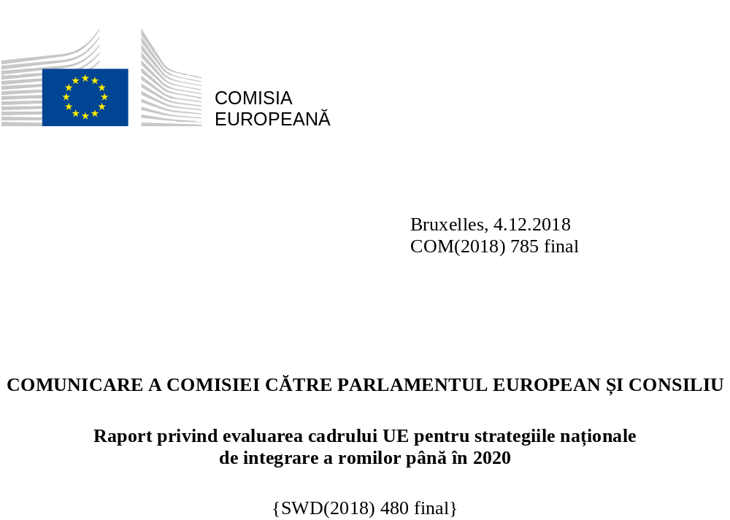

1. Introducere
Cadrul UE pentru strategiile naționale de integrare a romilor până în 2020 este prima inițiativă a UE vizând romii care a introdus un mecanism de monitorizare. Principalele sale obiective sunt combaterea excluziunii socioeconomice a romilor și a discriminării acestora prin promovarea accesului egal la educație, locuri de muncă, asistență medicală și locuințe. Acesta a invitat statele membre să elaboreze strategii naționale de integrare a romilor și să desemneze puncte naționale de contact pentru romi pentru a coordona planificarea, punerea în aplicare și monitorizarea acestor strategii, în vederea îndeplinirii obiectivelor UE de integrare a romilor. Pentru fiecare obiectiv de integrare a romilor, cadrul UE a enumerat o serie de măsuri pe care statele membre le-ar putea adopta. În țările implicate în procesul de aderare a fost adăugat un al cincilea obiectiv, accesul la documentația civică, iar scopul UE este de a îmbunătăți furnizarea de asistență pentru preaderare, de a consolida implicarea societății civile și de a spori monitorizarea.
Caseta 1: Obiectivele UE de integrare a romilor
1. Asigurarea faptului că toți copiii romi termină cel puțin ciclul primar de învățământ
2. Reducerea decalajului dintre romi și restul populației în ceea ce privește ocuparea forței de muncă
3. Reducerea decalajului în ceea ce privește starea de sănătate
4. Reducerea decalajului în ceea ce privește accesul la locuințe și la utilitățile publice
O evaluare care acoperă perioada 2011-2017 a fost efectuată ca răspuns la concluziile Consiliului privind „Accelerarea procesului de integrare a romilor”. Prezentul raport rezumă constatările consultării publice deschise (CPD), rezultatele evaluării și principalele lecții desprinse din evaluare. Documentul de lucru însoțitor al serviciilor Comisiei care este anexat la prezentul raport conține evaluarea completă.
2. Consultarea publică
În cadrul consultării s-au solicitat informații cu privire la cauzele excluziunii, modalitățile și actorii care să le abordeze și prioritățile de acțiune. S-au colectat opinii cu privire la realizări, provocări și progrese în ceea ce privește atât dezvoltarea politicilor, cât și situația romilor în domenii precum educația, ocuparea forței de muncă, sănătatea, locuințele și în ceea ce privește discriminarea/atitudinile negative față de romi. Constatările se referă la percepția părților interesate precum punctele naționale de contact pentru romi, organizațiile societății civile și persoane fizice din statele membre și țările implicate în procesul de aderare.
O majoritate covârșitoare din cei 240 de respondenți consideră că situația romilor este mai precară decât cea a restului populației în cele cinci domenii, în special în ceea ce privește discriminarea, ocuparea forței de muncă și locuințele. De asemenea, majoritatea consideră că sunt necesare intervenții publice atât din partea instituțiilor UE, cât și a autorităților naționale în toate aceste domenii pentru a îmbunătăți situația.
În ceea ce privește evoluția începând cu 2011, majoritatea persoanelor consideră că se înregistrează o îmbunătățire în domeniul educației. Cu toate că multe persoane consideră că există o îmbunătățire în domeniul sănătății, opiniile sunt împărțite în privința ocupării forței de muncă. Atât în ceea ce privește locuințele, cât și discriminarea, numărul celor care consideră că situația se înrăutățește este mai mare decât al celor care consideră că se înregistrează îmbunătățiri.
Graficul 1: Evoluții percepute ale situației romilor începând cu 2011
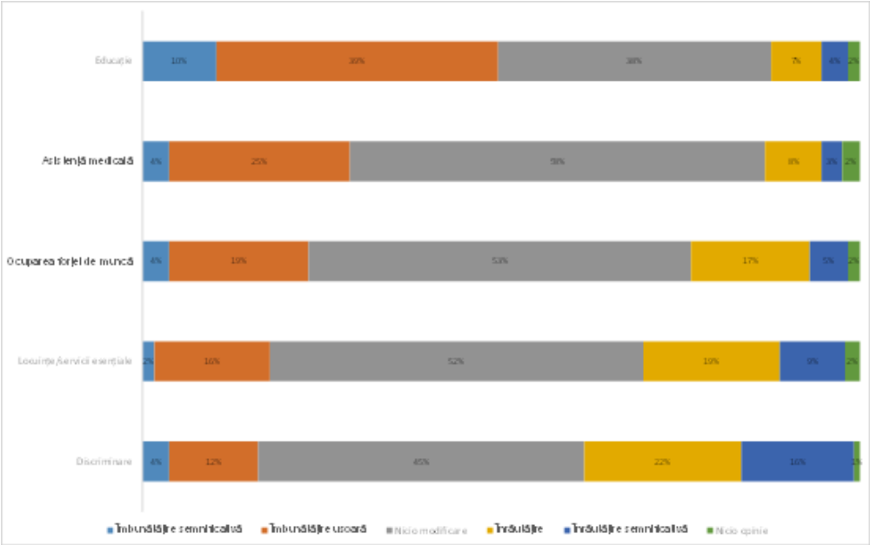
CPD
În ceea ce privește elaborarea de politici la nivelul UE, cele mai multe progrese sunt înregistrate în domeniul educației și în combaterea discriminării. De asemenea, în ceea ce privește sănătatea și ocuparea forței de muncă, majoritatea respondenților percep o îmbunătățire mai degrabă decât o deteriorare. În ceea ce privește locuințele, numărul opiniilor negative îl depășește pe cel al opiniilor pozitive. În ceea ce privește elaborarea de politici la nivel național, balanța se înclină spre opinii pozitive referitor la educație și asistență medicală, dar spre opinii negative referitor la ocuparea forței de muncă, discriminare și, în special, locuințe.
Răspunsurile sugerează faptul că strategiile reușite de integrare a romilor atât la nivel european, cât și la nivel național trebuie să fie cuprinzătoare și să cuprindă cel puțin domeniile-cheie ale cadrului UE, precum și combaterea atitudinilor negative față de romi. Dintr-o listă de 20 de posibile domenii prioritare, educația s-a profilat ca prioritate clară (67 % la nivel european și 76 % la nivel național), urmată de ocuparea forței de muncă (49 % la nivel european și 57 % la nivel național), în timp ce peste o treime din respondenți, atât la nivel european, cât și la nivel național, au ales ca priorități combaterea discriminării și a atitudinilor negative față de romi, precum și accesul la locuințe și la asistență medicală.
Necesitatea unei abordări globale este sugerată, de asemenea, de constatarea că există cauze multiple ale excluziunii pe care strategiile de integrare trebuie să le abordeze simultan. Printre acestea se numără, în principal, discriminarea și atitudinile negative față de romi, angajamentul politic limitat, lipsa de participare a romilor, capacitățile limitate ale instituțiilor și finanțarea insuficientă.
În opinia a 60 % din respondenți, autoritățile naționale, regionale și locale au nevoie de sprijin din partea UE pentru a îmbunătăți situația romilor. Părțile interesate consideră că UE trebuie să joace un rol mai important decât autoritățile naționale în ceea ce privește monitorizarea și aplicarea legislației europene în materie de nediscriminare și de combatere a rasismului, precum și în condiționarea accesului la finanțare de elaborarea și punerea în aplicare a unor politici ambițioase pentru incluziunea romilor. Se așteaptă ca autoritățile naționale să joace un rol mai important în măsurile de combatere a atitudinilor negative față de romi (cum ar fi construirea comunității între romi și restul populației, formarea în materie de nediscriminare și incluziune a romilor pentru funcționarii publici sau includerea istoriei și culturii romilor în programele școlare) și în creșterea participării romilor (participarea politică, forurile naționale de cooperare, consolidarea capacităților, implicarea în elaborarea și monitorizarea politicilor).
Realizările (punerea incluziunii romilor într-o poziție prioritară pe agenda politică, finanțarea UE, recunoașterea atitudinilor negative față de romi ca o formă specifică de intoleranță) sunt legate mai degrabă de nivelul UE decât de cel național. În ceea ce privește provocările cu care se confruntă cadrul și strategiile naționale de integrare a romilor, provocarea generală evidențiată de majoritatea părților interesate care participă la consultări publice este lipsa unei integrări eficace (respectiv sensibilitatea politicilor publice generale la nevoile romilor).
3. Rezultate în funcție de criteriul de evaluare
Evaluarea a vizat cinci criterii de bază (relevanță, coerență, eficacitate, eficiență și valoarea adăugată a UE) și trei criterii suplimentare (echitate, coordonare, durabilitate). Criteriile suplimentare sunt examinate mai jos în raport cu criteriile de evaluare de bază cu care au cele mai strânse legături (echitatea în raport cu relevanța, coordonarea în raport cu eficiența, iar durabilitatea în raport cu valoarea adăugată a UE).
3.1. Relevanța
Analiza relevanței verifică dacă obiectivele stabilite au fost adecvate nevoilor existente la momentul respectiv și continuă să fie relevante în prezent. Relevanța este evaluată ca fiind, în general, pozitivă, cu limitări. Evaluarea a confirmat că domeniile prioritare sunt esențiale pentru incluziunea romilor și continuă să fie valabile în prezent.
Evaluarea a identificat, de asemenea, deficiențe în ceea ce privește elaborarea inițială a cadrului:
- deși este relevant, obiectivul în domeniul educației (ca toți copiii romi să termine cel puțin ciclul primar de învățământ) nu a fost ambițios;
- combaterea discriminării a fost un obiectiv general, o temă transversală fără un obiectiv specific de nediscriminare. S-a constatat că măsurile care vizează atitudinile negative față de romi nu au fost suficiente, deși cadrul a identificat măsuri de combatere a discriminării în fiecare domeniu de politică și documentele de politică subsecvente ale UE au recunoscut atitudinile negative față de romi ca o formă specifică de intoleranță, ca și măsurile la nivelul UE și la nivel național pentru combaterea discriminării, a rasismului și a xenofobiei în conformitate cu legislația UE;
- deși cadrul UE a evidențiat diversitatea existentă sub denumirea generică extinsă de „romi”, acesta s-a dovedit a avea o capacitate limitată de a face față diversității din cadrul populației rome. Cadrul nu a acordat suficientă atenție direcționării acțiunilor către grupuri specifice în rândul romilor, cu abordarea aspectelor legate de gen sau de discriminarea multiplă (echitate).
Pentru a respecta competențele statelor membre, cadrul UE oferă flexibilitate pentru adaptarea obiectivelor sale și selectarea grupurilor-țintă în funcție de contextele naționale specifice. Această flexibilitate implică faptul că relevanța cadrului depinde îndeaproape de gradul de adecvare și de ambiție al obiectivelor și al măsurilor stabilite în strategiile naționale de integrare a romilor. Deși o astfel de abordare are potențialul de a consolida relevanța acțiunilor, evaluarea a constatat că, per ansamblu, aceasta a contribuit la o fragmentare a punerii în aplicare, reducând eficacitatea.
3.2. Eficacitatea
Analiza eficacității ia în considerare măsura în care s-au înregistrat progrese până în prezent în direcția îndeplinirii obiectivelor cadrului, în ceea ce privește atât obiectivele de integrare a romilor, cât și stabilirea unor instrumente și structuri pentru integrarea romilor la nivelul UE și la nivel național (coordonare).
Eficacitatea în ceea ce privește îndeplinirea obiectivelor de integrare a romilor este evaluată ca fiind în general limitată, cu diferențe semnificative între zone și țări. A reieșit că educația este domeniul în care se înregistrează cele mai multe progrese (îmbunătățiri în ceea ce privește părăsirea timpurie a școlii, educația copiilor preșcolari și învățământul obligatoriu, dar o deteriorare în ceea ce privește segregarea). Starea de sănătate autopercepută a romilor s-a îmbunătățit, însă asigurarea medicală continuă să fie limitată. Nu s-a observat nicio îmbunătățire în ceea ce privește accesul la locuri de muncă, iar ponderea tinerilor romi care nu sunt încadrați profesional și nu urmează niciun program educațional sau de formare (NEET) a crescut. Situația privind locuințele rămâne dificilă. S-au observat unele progrese cu privire la obiectivul general de combatere a sărăciei. Atitudinile negative față de romi și infracțiunile motivate de ură continuă să reprezinte un motiv de îngrijorare deosebită, în pofida dovezilor privind o oarecare reducere a experiențelor de discriminare ale romilor în ceea ce privește accesul la servicii în anumite domenii.
Graficul 2: Evoluții în perioada 2011-2016 în ceea ce privește situația romilor în domeniile de politică: sărăcie, discriminare pe domenii și atitudini negative față de romi
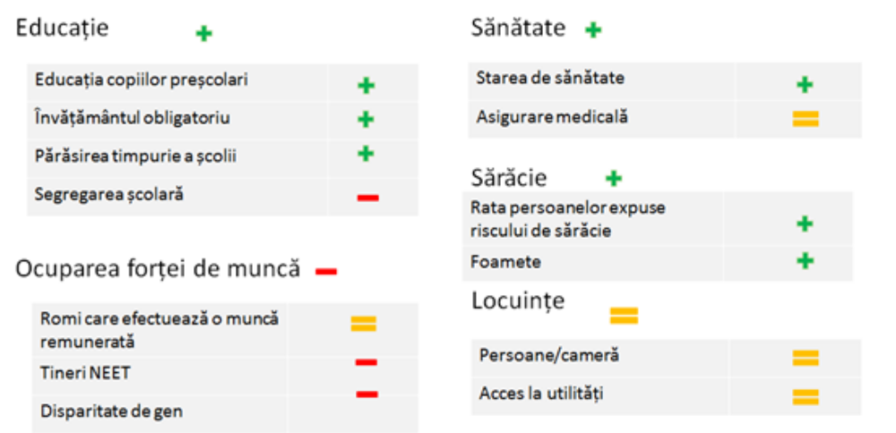
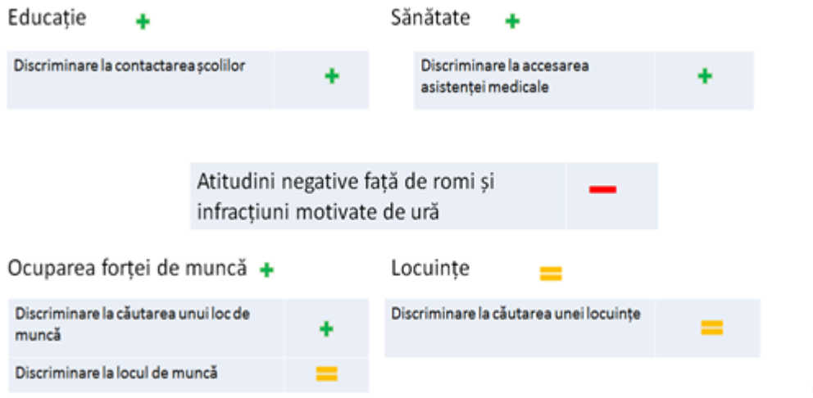
FRA 2011, 2016, 2017
Eficacitatea în ceea ce privește coordonarea este evaluată ca fiind pozitivă la
nivelul UE și limitată la nivel național. Potrivit constatărilor evaluării, cadrul a permis crearea sau întărirea instrumentelor și structurilor de guvernanță și consolidarea cooperării între actorii implicați în integrarea romilor, precum și a capacităților acestora. Cadrul a îmbunătățit în continuare cooperarea dintre părțile interesate la nivelul UE și
la nivel național, însă participarea nu are încă un impact suficient asupra elaborării politicilor și conceperii serviciilor. La nivel național, cadrul a condus la dezvoltarea de instrumente – strategii naționale pentru romi, puncte naționale de contact pentru romi și platforme –, dar alinierea strategiilor naționale de integrare a romilor cu obiectivele de integrare este incompletă. Potrivit constatărilor evaluării, deși stabilirea punctelor naționale de contact pentru romi a condus la îmbunătățirea cooperării dintre entitățile administrației publice și între administrația publică și alte părți interesate, mai multe astfel de puncte nu au încă greutate, resurse și capacitate ca instituții.
3.3. Coerența
Analiza coerenței examinează cât de bine funcționează cadrul UE împreună cu alte instrumente naționale și ale UE. Coerența a fost evaluată ca fiind pozitivă la nivelul UE și limitată la nivel național.
Evaluarea arată că la nivelul UE s-au înregistrat progrese în ceea ce privește mobilizarea politicilor, a finanțării și a instrumentelor juridice pentru incluziunea romilor.
Acesta este, în special, cazul Strategiei Europa 2020 (prin sinergii între obiectivele Strategiei Europa 2020 și obiectivele de integrare a romilor și recomandările specifice fiecărei țări privind romii) și al fondurilor structurale și de investiții europene (fondurile ESI 2014-2020: prioritatea de investiții specifică romilor și condiționalitatea ex ante). În plus, a fost creată o legătură între Strategia Europa 2020 și fondurile ESI: statele membre care au primit recomandări specifice fiecărei țări cu privire la romi trebuiau s
ă includă prioritatea de investiții specifică romilor și să utilizeze fondurile ESI pentru o reformă favorabilă incluziunii. La rândul său, acest lucru a declanșat aplicabilitatea condiționalității tematice ex ante privind romii și a criteriilor privind îndeplinirea acesteia, strâns legate de obiectivele cadrului.
Potrivit evaluării, cadrul a reușit totodată să integreze obiectivele de incluziune a romilor în domenii precum extinderea, Agenda urbană, politicile UE în domeniul combaterii traficului de persoane sau propuneri precum directiva reformată privind apa potabilă. Cu toate acestea, în evaluare se precizează că romii nu sunt menționați în mod explicit în Garanția pentru tineret sau în Pilonul european al drepturilor sociale. Cadrul UE și instrumentele juridice ale UE se completează în mare măsură în ceea ce privește obiectivele și domeniul de aplicare. Punerea în aplicare a legislației UE de către Comisie consolidează obiectivele de politică ale cadrului, iar monitorizarea punerii în aplicare a strategiilor naționale de integrare a romilor oferă Comisiei informații privind situația actuală a legislației UE.
În urma evaluării s-a constatat că, la nivel național, cadrul a contribuit la integrarea într-o mai mică măsură a incluziunii romilor în instrumente juridice, de politică și financiare. Majoritatea strategiilor naționale de integrare a romilor nu sunt bine conectate cu politicile publice. Un obstacol major este influența limitată a punctelor naționale de contact pentru romi asupra proiectării, punerii în aplicare și proceselor de luare a deciziilor în ceea ce privește politicile generale.

3.4. Eficiența
Analiza eficienței evaluează relația dintre resursele utilizate în cadrul unei intervenții și modificările generate. Evaluarea s-a axat pe eficiența monitorizării și raportării și a urmărit să evalueze costurile și beneficiile în contextul cadrului UE și al strategiilor naționale de integrare a romilor.
În ceea ce privește monitorizarea și raportarea, eficiența sistemelor a fost evaluată ca fiind limitată. Instrumentele de monitorizare au fost dezvoltate treptat. Recomandarea Consiliului din 2013 a introdus o raportare cuprinzătoare de către statele membre, deși abia începând cu anul 2016. Această raportare, în conformitate cu angajamentele statelor membre, se concentrează în principal pe măsuri de integrare mai degrabă decât pe indicatori de realizare și de rezultat care ar permite măsurarea eficacității globale a intervențiilor. Potrivit evaluării, instrumentul de raportare online furnizat de Comisie pentru raportarea de la nivel național la nivel european reprezintă un pas înainte în direcția învățării în materie de politici și a transparenței, dar are în continuare deficiențe care trebuie remediate (a se vedea secțiunea 4.5.). Monitorizarea independentă a fost asigurată prin intermediul anchetelor finanțate de FRA și IPA, făcând posibilă monitorizarea progresului în timp. Din 2017, Comisia a inițiat un proiect de monitorizare a punerii în aplicare a strategiilor naționale de integrare a romilor prin intermediul unor coaliții coordonate ale societății civile.
După cum s-a constatat în evaluare, costurile și beneficiile nu au putut fi cuantificate, evaluate și atribuite în mod concludent cadrului. Deși costurile sunt pe termen scurt, majoritatea beneficiilor potențiale sunt pe termen lung și nu pot fi realizate până în 2020. Pe termen lung, progresele înregistrate în domeniul educației, al ocupării forței de muncă, al locuințelor și al sănătății nu numai că ar reduce sărăcia în rândul romilor, ci ar aduce, de asemenea, beneficii fiscale precum contribuții la bugetul public sau impactul asupra utilizării bunurilor și serviciilor publice (reducerea nivelului de utilizare a prestațiilor sociale). Integrarea romilor ar putea avea un impact pozitiv asupra pieței muncii (eficiență sporită prin reducerea deficitului de forță de muncă și de competențe) și asupra economiei, inclusiv asupra PIB-ului.
3.5. Valoarea adăugată a UE
Analiza valorii adăugate a UE trece în revistă schimbările determinate de cadru care depășesc ceea ce ar fi putut fi așteptat în mod rezonabil doar din partea părților interesate sau în absența oricărei acțiuni. Valoarea adăugată a UE a fost evaluată ca fiind pozitivă. În evaluare se precizează că acțiunea UE a oferit valoare adăugată politicilor naționale privind romii și punerii în aplicare a acestora prin dimensiuni politice, de guvernanță și financiare.

Caseta 2: Valoarea adăugată a UE
Politică
- Incluziunea romilor, într-o poziție prioritară pe agenda UE și agendele naționale
- Atenție acordată problemelor romilor, chiar și în țările cu o populație romă mai mică
Guvernanța
- Crearea unor structuri pentru incluziunea romilor
- Stabilitate datorită caracterului multianual al acțiunilor UE
- Orientări privind politicile, cadrul de monitorizare și raportare pentru răspundere și transparență
- Oportunități de schimb și cooperare reciprocă
- Abordare cuprinzătoare
Financiară
- Sprijin din fondurile ESI și IPA pentru punerea în aplicare a strategiilor naționale de integrare a romilor
Evaluarea constată că, în absența cadrului UE, aspectele referitoare la romi ar primi mai puțină atenție în agenda politică a UE. În unele țări, strategiile naționale de integrare a romilor ar putea înceta să mai existe; în altele, acestea ar putea fi diminuate, reducând și mai mult angajamentul politic față de incluziunea romilor. Încetarea cadrului ar avea ca rezultat reducerea și relaxarea monitorizării și a raportării. Unele politici naționale actuale și structurile vizate ar dispărea sau ar deveni mai puțin operaționale și mai degrabă simbolice. Potrivit evaluării, consolidarea structurilor de lucru, asigurarea durabilității și a impactului pe termen lung al politicilor necesită mai mult timp. Este esențial ca strategiile naționale de integrare a romilor, ghidate de un cadru comun, să fie continuate și îmbunătățite. În faza inițială s-au obținut unele rezultate tangibile, însă insuficiente, însă evaluarea arată că procesul general trebuie să fie consolidat și mai bine direcționat, punând accentul pe îmbunătățirea angajamentului politic, pe introducerea unor ținte specifice măsurabile și pe o monitorizare riguroasă, precum și pe o punere în aplicare mai eficace, sprijinită de o finanțare suficientă și de sisteme de guvernanță participative.

4. Concluzii și lecții desprinse din evaluare
Evaluarea a arătat că acest cadru a fost esențial pentru dezvoltarea instrumentelor și a structurilor naționale și la nivelul UE menite să promoveze incluziunea romilor, dar ambiția de „a elimina excluziunea romilor” nu a fost îndeplinită. Atât constatările evaluării, cât și evaluările anuale anterioare realizate de Comisie cu privire la punerea în aplicare a strategiilor naționale de integrare a romilor indică principalele priorități care trebuie abordate; printre acestea se numără necesitatea unei mai bune integrări, axarea clară pe combaterea atitudinilor negative față de romi, îmbunătățirea parteneriatului și a participării romilor, abordarea diversității în rândul romilor (cu accent pe femeile și copiii de etnie romă) și îmbunătățirea procesului de stabilire a obiectivelor, a colectării datelor și a raportării pentru a promova învățarea în materie de politici.
4. 1. Combinarea integrării eficace cu orientarea către romi pentru a asigura durabilitatea
Potrivit constatărilor evaluării, cadrul UE și strategiile naționale de integrare a romilor ar trebui să fie mobilizate în mod mai eficace pentru a se asigura reflectarea nevoilor romilor în politicile generale. Incluziunea romilor se produce atunci când politicile generale răspund nevoilor specifice ale romilor. Majoritatea politicilor actuale care vizează incluziunea romilor nu au o perspectivă sistemică. Potrivit evaluării, autoritățile naționale ar trebui să urmeze o strategie dublă, și anume făcând incluzive serviciile generale și oferind programe adaptate persoanelor cel mai vulnerabile. Strategiile naționale de integrare a romilor ar trebui să detalieze modul de includere în continuare a romilor în politicile din domeniul educației, al ocupării forței de muncă, al sănătății și al locuințelor și măsurile explicite care vor fi elaborate pentru a depăși dezavantajele specifice și pentru a asigura un acces egal efectiv în diferite domenii. În acest scop, statele membre ar trebui să utilizeze pe deplin prioritatea de investiții în ceea ce privește integrarea comunităților marginalizate, cum ar fi romii, și alte priorități de investiții relevante.

În legătură cu acest aspect, în cazul regulamentelor privind fondurile ESI pentru perioada de după 2020, Comisia a propus consolidarea legăturii dintre strategiile naționale de integrare a romilor și finanțarea UE, menținând un obiectiv specific privind integrarea socioeconomică a comunităților marginalizate, cum ar fi romii, și permițând utilizarea acestor fonduri numai în cazul în care acestea sunt legate de consolidarea condițiilor tematice favorabile care includ cerințe pentru strategiile naționale de integrare a romilor:
- măsuri de accelerare a integrării romilor, de prevenire și de eliminare a segregării;
- luarea în considerare a dimensiunii de gen și a situației tinerilor romi;
- stabilirea unor linii de bază, etape măsurabile și ținte;
- modalități de monitorizare, evaluare și revizuire;
- măsuri pentru integrarea incluziunii romilor la nivel regional și local;
- măsuri pentru a se asigura că elaborarea, punerea în aplicare, monitorizarea și revizuirea strategiilor naționale de integrare a romilor se desfășoară în strânsă cooperare cu societatea civilă romă și cu toate celelalte părți interesate relevante, inclusiv cu cele de la nivel regional și local.
Incluziunea romilor se numără, de asemenea, printre prioritățile tematice pentru care se va acorda asistență regiunii implicate în procesul de aderare în cadrul IPA III.
Și la nivelul UE, evaluarea sugerează că ar trebui să fie consolidată coerența dintre cadru și alte politici. Ar trebui intensificată corelarea priorităților de politică (atât prin promovarea unei reforme structurale favorabile incluziunii în cadrul semestrului european și al politicii de extindere, cât și prin elaborarea de politici specifice în cadrul strategiilor naționale de integrare a romilor) cu finanțarea din partea UE. Comisia ar putea, de exemplu, să exploreze noi posibilități de a condiționa finanțarea de combaterea discriminării și a atitudinilor negative față de romi și să valorifice pe deplin sinergiile dintre obiectivele de integrare a romilor și principalele eforturi politice ale UE și internaționale, cum ar fi Pilonul european al drepturilor sociale; ar trebui să se aibă în vedere valorificarea deplină și a Agendei 2030 a Organizației Națiunilor Unite pentru dezvoltare durabilă.
4.2. Accent mai mare pe combaterea discriminării și a atitudinilor negative față de romi
Evaluarea a constatat că printre principalele deficiențe se numără lipsa unui obiectiv specific privind nediscriminarea și a unor strategii și acțiuni specifice de combatere a atitudinilor negative față de romi. Deși discriminarea și excluziunea socială se susțin reciproc, orice rom poate fi expus la discriminare, dar nu toți sunt excluși din punct de vedere social.
S-au depus deja unele eforturi pentru a remedia această deficiență: atitudinile negative față de romi sunt monitorizate în conformitate cu Directiva privind egalitatea rasială și cu Decizia-cadru a Consiliului privind combaterea rasismului și a xenofobiei; monitorizarea discursurilor de incitare la ură din mediul online vizează și atitudinile negative față de romi și în acest exercițiu au fost implicate ONG-uri rome; combaterea discriminării și a atitudinilor negative față de romi a fost prioritară în cererile de ofertă
din cadrul programului „Drepturi, cetățenie și egalitate”, în cadrul proiectului „Monitorul civil al romilor”, în cadrul discuțiilor cu părțile interesate, cum ar fi „Platforma europeană pentru incluziunea romilor” sau Grupul la nivel înalt privind combaterea rasismului și a xenofobiei și în activitățile de cercetare ale FRA.
Evaluarea sugerează că statele membre ar trebui încurajate să pună în aplicare mai multe măsuri de combatere a discriminării și a atitudinilor negative față de romi; de exemplu, potrivit evaluării, strategiile naționale de integrare a romilor ar trebui să includă măsuri specifice menite să prevină și să combată infracțiunile motivate de ură, discursurile de incitare la ură și stigmatizarea cauzată de atitudinile negative față de romi (cum ar fi actualizarea programelor de învățământ, consolidarea comunității interetnice, formarea în vederea sensibilizării angajatorilor, a autorităților din domeniul educației, al sănătății și al locuințelor, precum și a poliției, a procurorilor și a judecătorilor). Sunt necesare eforturi sistematice pentru a împiedica fondurile UE să sprijine practicile discriminatorii. Învățarea reciprocă și cooperarea dintre autoritățile publice, societatea civilă, mijloacele de comunicare în masă și organismele de promovare a egalității ar trebui să vizeze monitorizarea și combaterea atitudinilor negative față de romi. Punctele naționale de contact pentru romi ar trebui să implice organisme de promovare a egalității atunci când elaborează planuri de acțiune privind combaterea atitudinilor negative față de romi, a rasismului și a discriminării în cadrul strategiilor naționale de integrare a romilor.
Astfel cum se subliniază în evaluare, combaterea discriminării și a atitudinilor negative față de romi ar trebui să constituie un domeniu prioritar separat al cadrului, cuprinzând un obiectiv specific privind nediscriminarea, alături de cele patru obiective de integrare a romilor. În același timp, aceasta ar trebui să rămână, totodată o prioritate transversală, cu obiective specifice în fiecare dintre cele patru domenii de politică. Un accent mai clar pe combaterea atitudinilor negative față de romi și a discriminării ar trebui să completeze, nu să înlocuiască abordarea referitoare la incluziune. Acest lucru ar putea să consolideze aplicarea legislației împotriva discriminării și a legislației privind infracțiunile motivate de ură și să sporească eficacitatea politicilor de incluziune socială.
4.3. Parteneriatul
Evaluarea a constatat că la nivelul UE și la nivel național există mecanisme de guvernanță, dar funcția lor este în continuare limitată. În general, strategiile naționale de integrare a romilor nu sunt corelate în mod eficace cu politicile generale, întrucât acestea nu implică în mod consecvent principalele sectoare și părți interesate. A fost încurajată participarea societății civile în toate etapele guvernanței europene pe mai multe niveluri. Cu toate acestea, romii continuă să aibă doar posibilități limitate de a participa efectiv la viața politică și în toate etapele procesului de elaborare a politicilor. Consolidarea cadrului și a strategiilor naționale de integrare a romilor necesită autonomizarea și consolidarea capacităților romilor, ale societății civile, ale autorităților naționale, în special ale punctelor naționale de contact pentru romi și ale administrațiilor locale.
Pentru a asigura autonomizarea și participarea romilor, trebuie încurajate măsuri specifice menite să consolideze vocea romilor în procesul de elaborare a politicilor. Printre acestea se numără:
- participarea politică prin acțiuni la nivelul comunității;
- promovarea participării romilor la profesii în care aceștia sunt subreprezentați;
- promovarea bunelor practici de cooperare între romi și restul populației;
- sprijinirea stabilirii de legături între romi, pe de o parte, și autoritățile locale și societatea civilă, pe de altă parte.
Egalitatea de gen trebuie luată în considerare atunci când se promovează implicarea mai eficace a romilor la toate nivelurile.
Evaluarea arată că autonomizarea și consolidarea capacităților romilor și ale unei societăți civile pro-rome sunt esențiale nu numai pentru furnizarea de servicii sociale romilor, ci și pentru elaborarea politicilor și asigurarea unei funcții de monitorizare independente. Ar trebui asigurată o implicare civilă continuă și coordonată în monitorizarea punerii în aplicare. De asemenea, implicarea acestora în elaborarea, punerea în aplicare și monitorizarea politicilor generale ar trebui să fie sprijinită la nivel național, pentru a se asigura că politicile se adresează romilor. În acest scop, trebuie sprijinite sinergiile și cooperarea dintre romi și ONG-urile generale.
Punctele naționale de contact pentru romi ar trebui consolidate în ceea ce privește mandatul, capacitatea instituțională, resursele umane și bugetul. Acestea trebuie să devină susținători eficienți ai integrării incluziunii romilor în toate domeniile de politică relevante și să implice departamentele principale la nivel național. În acest scop, PCNR ar trebui:
- să asigure un dialog permanent cu toate departamentele relevante pentru incluziunea romilor;
- să lucreze în strânsă legătură cu autoritățile de management;
- să colaboreze cu actorii regionali și locali;
- să implice toți actorii relevanți în supravegherea strategiilor naționale de integrare a romilor și a politicilor relevante în materie de incluziune a romilor și de combatere a discriminării;
- să consolideze sistemul de consultare și dialogul cu societatea civilă romă, precum și implicarea acesteia în activitățile de monitorizare, evaluare și raportare privind punerea în aplicare.
Adesea, administrațiile locale nu dețin suficiente resurse și cunoștințe de specialitate atunci când este vorba despre combaterea discriminării și promovarea incluziunii sociale. Fondurile UE ar trebui utilizate într-o măsură mai mare pentru a dezvolta capacitățile locale și pentru a promova elaborarea, punerea în aplicare și monitorizarea strategiilor locale. Implicarea comunităților rome în inițiativele care vizează romii și consolidarea capacității lor de a-și asuma rolul de lider în astfel de proiecte îmbunătățește eficacitatea și eficiența fondurilor UE pentru incluziunea romilor și contribuie la autonomizarea persoanelor desemnate în mod obișnuit ca „grupul-țintă”.
4.4. Abordarea diversității în rândul romilor
Potrivit evaluării, cadrul UE a avut o capacitate limitată de a aborda diversitatea în rândul romilor. Dimensiunea de gen a fost considerată restrânsă, numai unele strategii naționale de integrare a romilor luând în considerare vulnerabilitățile specifice ale femeilor.
O abordare adaptată copiilor ar fi necesitat strategii mai cuprinzătoare care să abordeze nevoile copiilor în mod simultan în politicile din domeniul educației, al sănătății și al locuințelor, precum și în domeniul protecției copilului. Combaterea traficului de persoane, adaptată pentru a ține seama de copii, și abordarea dimensiunii de gen continuă să reprezinte necesități. Discriminarea multiplă și intersectorială este rareori abordată.
Cu toate că un factor esențial pentru lansarea cadrului UE a fost mobilitatea în interiorul UE după extindere, cadrul și majoritatea strategiilor naționale de integrare a romilor nu iau în considerare nevoile romilor mobili din UE, ale romilor care sunt resortisanți ai țărilor terțe sau ale romilor apatrizi. Abordarea acestor nevoi ar necesita măsuri explicite și practici bazate pe drepturile omului.
Evaluarea arată că strategiile naționale de integrare a romilor ar trebui să reflecte mai bine nevoile grupurilor specifice și diversitatea condițiilor în rândul populației rome. Strategiile naționale de integrare a romilor ar trebui să includă obiective și indicatori expliciți care să răspundă nevoilor specifice ale grupurilor vulnerabile în fiecare dintre domeniile-cheie. Strategiile naționale de integrare a romilor ar trebui să precizeze care este grupul-țintă din rândul populației rome vizat de principalele măsuri de incluziune, luând în considerare în același timp Directiva privind drepturile cetățenilor.
4.5. Stabilirea obiectivelor, colectarea datelor, monitorizarea și raportarea pentru a permite învățarea în materie de politici
Potrivit evaluării, dacă cele patru domenii prioritare sunt completate printr-un accent pus pe combaterea discriminării și a atitudinilor negative față de romi atât ca cerință transversală, cât și ca domeniu separat, și dacă se definește un portofoliu de obiective de integrare a romilor adaptabile la nivel individual, cu ținte și indicatori aferente acestor obiective, eficacitatea și relevanța cadrului ar fi îmbunătățite. Obiectivele specifice fiecărei țări ar putea fi selectate dintr-o listă detaliată de ținte și indicatori opționali pentru fiecare domeniu (obiective diferențiate într-un cadru comun). Guvernele ar trebui să își actualizeze obiectivele și să le definească prioritatea în funcție de circumstanțele naționale, pe baza datelor. Existența unui set flexibil, dar standardizat de obiective și ținte poate contribui la o mai bună luare în considerare a diversității din rândul populației rome. Un cadru de indicatori flexibili ar permite strategiilor naționale de integrare a romilor să adapteze setul comun de obiective la prioritățile naționale și să amelioreze calitatea strategiilor în mai multe moduri:
- obiectivele strategiilor naționale de integrare a romilor trebuie să fie specificate și defalcate, incluzând obiective adaptate la nivel național pentru subsectoare;
- obiectivele ar trebui să identifice obiective specifice, cuantificate și cu termene precise în fiecare domeniu, detaliate în funcție de situațiile naționale;
- obiectivele ar trebui să fie stabilite în termeni absoluți pentru a reflecta îmbunătățirea situației romilor, precum și în termeni relativi, în raport cu populația generală, în vederea reducerii discrepanțelor;
- obiectivele ar trebui să includă inegalitățile de gen și nevoile specifice ale grupului;
- strategiile naționale de integrare a romilor ar trebui să definească raportarea
cu privire la obiectivele sale și să acorde atenție interconexiunilor dintre obiective în
domenii-cheie.
Evaluarea arată că ar trebui consolidate colectarea de date, precum și sistemele de monitorizare și raportare. Lipsa unor date fiabile defalcate în funcție de etnie, lipsa de transparență și absența unor mecanisme de responsabilizare reprezintă principalele provocări care îngreunează și reduc fiabilitatea procesului de monitorizare. Acest lucru face dificilă măsurarea progreselor. Sistemul de monitorizare și raportare al strategiilor naționale de integrare a romilor ar trebui să furnizeze informații la nivel de politică și de program, informații privind acțiuni specifice explicite și acțiuni care să promoveze politici generale mai favorabile incluziunii. Disponibilitatea și defalcarea datelor ar trebui îmbunătățite pentru a asigura existența unor date adecvate pentru monitorizarea punerii în aplicare, a realizărilor și a eficienței. Colectarea, raportarea și analiza datelor pentru a urmări progresele ar trebui să fie dezvoltate cu sprijinul FRA și prin furnizarea de asistență tehnică autorităților naționale în vederea facilitării învățării în materie de politici bazate pe date concrete. Ar trebui utilizate date calitative pentru a contextualiza indicatorii cantitativi și pentru a înțelege mai bine factorii specifici care contribuie la succesul sau eșecul intervențiilor individuale.
Îmbunătățirea raportării la nivel național, coordonată de punctele naționale de contact pentru romi, și implicarea societății civile în monitorizare pot contribui la sistematizarea cunoștințelor și la documentarea experiențelor existente, care pot consolida învățarea reciprocă și transferul de politici.
4.6. Creșterea nivelului de ambiție în ceea ce privește progresele în faza de preaderare
În sfera evaluării au intrat și țările aflate în etapa de preaderare, iar constatările arată importanța unor obiective ambițioase privind integrarea romilor în etapa de preaderare. Prin urmare, promovarea accesului egal la educație, locuri de muncă, sănătate și locuințe a fost inclusă ca parte a procesului de extindere. Toate țările implicate în procesul de aderare au adoptat o strategie națională de integrare a romilor, au numit puncte naționale de contact pentru romi și au pus în aplicare un sistem de raportare anual similar cu cel al statelor membre. Cu toate că s-au înregistrat unele progrese, mai sunt multe de făcut în ceea ce privește provocările identificate mai sus.

5. Concluzii
Excluziunea și discriminarea romilor există de secole. Depășirea acestora necesită angajamente pe termen lung și o abordare cuprinzătoare. Schimbările structurale au nevoie de timp, fiind posibil să nu se constate un impact real timp de cel puțin o generație.
Evaluarea cadrului UE pentru strategiile naționale de integrare a romilor până în 2020 a arătat că acest cadru reprezintă punctul de plecare al unui proces care, în pofida a numeroase limitări și ținând seama de sarcina enormă presupusă, a dat rezultate pozitive și a reușit să marcheze o primă schimbare a tendințelor. Cu toate acestea, evaluarea sugerează totodată că ar putea fi luate măsuri suplimentare pentru a ne apropia de atingerea obiectivelor. .
Anexa 1

Tabelul 1 Sinteza evaluării în funcție de criteriul de evaluare
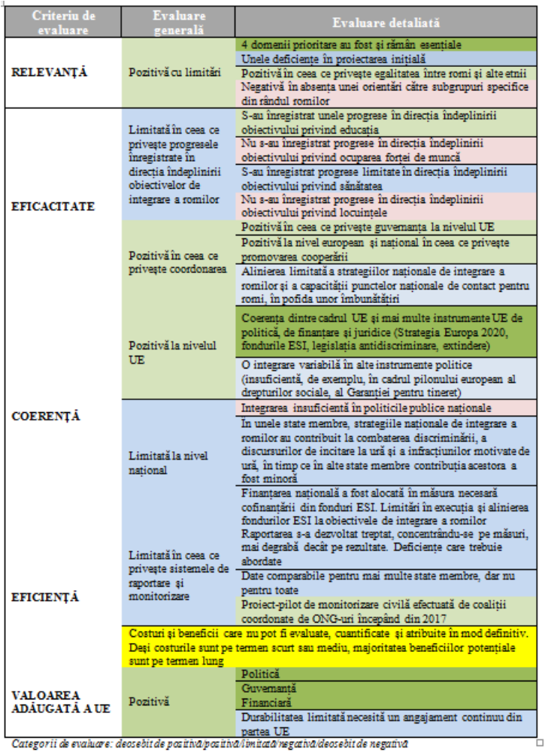

COM(2011) 173 final.
De asemenea, strategiile naționale de integrare a romilor reprezintă seturi integrate de măsuri de politică.
Printre țările implicate în procesul de aderare se numără Albania, Bosnia și Herțegovina, fosta Republică iugoslavă a Macedoniei, Kosovo*, Muntenegru, Serbia și Turcia. * Această denumire nu aduce atingere pozițiilor privind statutul și este conformă cu RCSONU 1244/1999, precum și cu Avizul CIJ privind Declarația de independență a Kosovo.
EPSCO, 8.12.2016.
https://ec.europa.eu/info/consultations/public-consultation-evaluation-eu-framework-national-roma-integration-strategies-2020_ro.
Accesul la educație, locuri de muncă, asistență medicală, locuințe și servicii esențiale, documentație; promovarea culturii și artelor romilor, predarea limbii romani, predarea istoriei romilor; combaterea discriminării, abordarea atitudinilor negative față de romi, capacitarea romilor, măsuri specifice pentru copiii, femeile și tinerii de etnie romă; reducerea sărăciei; consolidarea capacităților autorităților naționale, regionale și locale, precum și ale societății civile; coordonarea și cooperarea părților interesate; finanțarea; monitorizarea și evaluarea.
Consiliul Europei (ECRI) definește atitudinile negative față de romi ca fiind „o formă specifică de rasism, o ideologie bazată pe superioritate rasială, o formă de dezumanizare și de rasism instituțional, nutrit de discriminare istorică, exprimat, între altele, prin violență, discurs de incitare la ură, exploatare, stigmatizare și prin cea mai flagrantă formă de discriminare”. COM(2017) 458 final, 2008/913/JAI.
Directiva 2000/43/CE a Consiliului din 29 iunie 2000 de punere în aplicare a principiului egalității de tratament între persoane, fără deosebire de rasă sau origine etnică și Decizia-cadru 2008/913/JAI a Consiliului din 28 noiembrie 2008 privind combaterea anumitor forme și expresii ale rasismului și xenofobiei prin intermediul dreptului penal.
Termenul „romi” este utilizat în conformitate cu terminologia folosită de instituțiile europene și organizațiile internaționale pentru a desemna mai multe grupuri distincte (de exemplu, romi, sinti, kalé, țigani, romanichels, boyash, ashkali, egipteni, ieniși, domi, lomi, rom, abdal) și include, de asemenea, nomazii, fără a nega caracteristicile specifice ale acestor grupuri.
Tabloul de bord al indicatorilor de integrare a romilor, SWD(2017) 286 final/2, care însoțește COM(2017) 458 final.
Pentru perioada 2014-2020, 1,5 miliarde EUR au fost puse la dispoziția a 12 state membre în cadrul priorității de investiții FSE 9(ii) „Integrarea comunităților marginalizate, cum ar fi romii”.
Integrarea romilor a fost integrată pe deplin în negocierile privind extinderea. Aceasta a fost inclusă în prioritățile-cheie ale procesului de extindere, în foaia de parcurs privind liberalizarea vizelor, în negocierile privind capitolul 23 „Sistemul judiciar și drepturile fundamentale”, în asistența IPA. Progresele au fost evaluate în rapoartele anuale ale Comisiei.
Eurocities2017: romii în orașe din Europa. Bruxelles. http://nws.eurocities.eu/MediaShell/media/Mapping_of_the_situation_of_Roma_in_cities_FINAL_REPORT.pdf .
A se vedea rezultatele din cadrul strategiei UE pentru perioada 2012-2016 privind eradicarea traficului de persoane, în care se face referire la situația romilor, la vulnerabilitatea lor și la riscul ca aceștia să facă obiectul traficului de persoane. Acest lucru este în conformitate cu cadrul juridic cuprinzător al UE în materie de combatere a traficului (Directiva 2011/36/UE) și cu cadrul de politică conex al UE, inclusiv cu Comunicarea Comisiei – Raport privind măsurile întreprinse pentru a da curs Strategiei UE în vederea eradicării traficului de persoane și identificarea unor noi măsuri concrete [COM(2017) 728 final].
COM(2017) 753 final.
2017 în regiunea vizată de procesul de extindere.
https://cps.ceu.edu/roma-civil-monitor Un proces similar este finanțat, de asemenea, prin IPA.
A se vedea anexa pentru un tabel care cuprinde un rezumat al evaluării după criteriul de evaluare.
https://ec.europa.eu/commission/publications/investing-people_en pentru propunerea privind FSE+ a Comisiei din 30.5.2018; https://ec.europa.eu/commission/publications/regional-development-and-cohesion_en pentru propunerea Comisiei de regulament privind dispozițiile comune (RDC) din 29.5.2018.
Directiva 2000/43/CE a Consiliului din 29 iunie 2000 de punere în aplicare a principiului egalității de tratament între persoane, fără deosebire de rasă sau origine etnică, JO L 180, 19.7.2000, p. 22-26.
Decizia-cadru 2008/913/JAI a Consiliului din 28 noiembrie 2008 privind combaterea anumitor forme și expresii ale rasismului și xenofobiei prin intermediul dreptului penal, JO L 328, 6.12.2008, p. 55–58.
http://ec.europa.eu/newsroom/just/item-detail.cfm?item_id=54300
http://ec.europa.eu/newsroom/just/item-detail.cfm?&item_id=51025
FRA 2018, O problemă persistentă: atitudinile negative față de romi reprezintă un obstacol în calea incluziunii romilor.
Programul ROMACT și Proiectul FRA „Angajament local pentru incluziunea romilor” (LERI) sunt exemple ale modului în care metodele de acțiune participativă pot facilita parteneriatele locale și pot consolida coeziunea la nivel local. http://coe-romact.org/; http://fra.europa.eu/en/project/2015/local-engagement-roma-inclusion-leri-multi-annual-roma-programme
Directiva 2004/38/CE.
Este, de asemenea, cazul țărilor candidate cu statut de observator.
COM/2017/0458 final, COM/2016/0424 final, COM/2015/0299 final, COM/2014/0209 final, COM/2013/0454 final.

